**USE CASE : Consulter les horaires**

1. **Description :**

Ce cas d'utilisation permet de consulter les horaires et les informations qui leurs sont associés. On peut préciser cette consultation via un menu de recherche

1. **Déroulement :**

*2.1. Flot de base :*

1. Le système charge et affiche la liste des horaires ainsi qu'un champ de recherche par salarié
2. L’utilisateur saisit le contenu du champ de recherche
3. Le système charge et affiche, le ou les horaires correspondants à la recherche sous forme de liste avec leurs informations.

*2.2 Flots alternatifs :*

1. FA1 : le système ne trouve aucun horaire correspondant au critère demandé (étape c), affichage d'un message d'erreur et retour à l'étape a.
2. FA2 : le système ne parvient pas à charger les informations des horaires demandés (étape c), affichage d'un message d'erreur et retour à l'étape a.

1. **Exigences particulières :**

*Menu de recherche :*

|  |  |  |  |
| --- | --- | --- | --- |
| **Libellé** | **Type** | **Longueur** | **Règles de gestion** |
| Saisie dans le champ de recherche | Alphabétique | 120 | Pas de caractères spéciaux sauf exceptions*2 |

*Informations horaires :*

Tous les éléments dans le tableau ci-dessous sont importés de la base "Horaires".

|  |  |  |  |
| --- | --- | --- | --- |
| **Libellé** | **Type** | **Longueur** | **Règles de gestion** |
| Salarié | Alphabétique | 100 | Pas de caractères spéciaux sauf exceptions* |
| Date | Date | 10 | Format date jj/mm/aaaa |
| Heure de début | Heure | 5 | Format hh:mm |
| Heure de fin | Heure | 5 | Format hh:mm |
| Poste occupé | Alphabétique | 50 | Pas de caractères spéciaux sauf exceptions* |

* Liste des caractères spéciaux autorisés :

* À, Á, Â, Ã, Ä, Å, Æ, Ç, È, É, Ê, Ë, Ì, Í, Î, Ï, Ð, Ñ, Ò, Ó, Ô, Õ, Ö, Ø, Œ, Š, þ, Ù, Ú, Û, Ü, Ý, Ÿ, à, á, â, ã, ä, å, æ, ç, è, é, ê, ë, ì, í, î, ï, ð, ñ, ò, ó, ô, õ, ö, ø, œ, š, Þ, ù, ú, û, ü, ý, ÿ, -

1. **Maquette du USE CASE :**

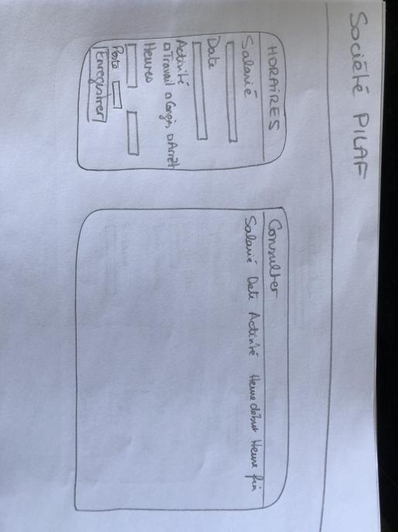Dans le cadre de ce Use Case, nous nous intéresserons à la partie encadrée. Nous avons fait le choix de lier ce Use Case à celui de *enregistrer un horaire de travail* afin d'améliorer l'expérience utilisateur.